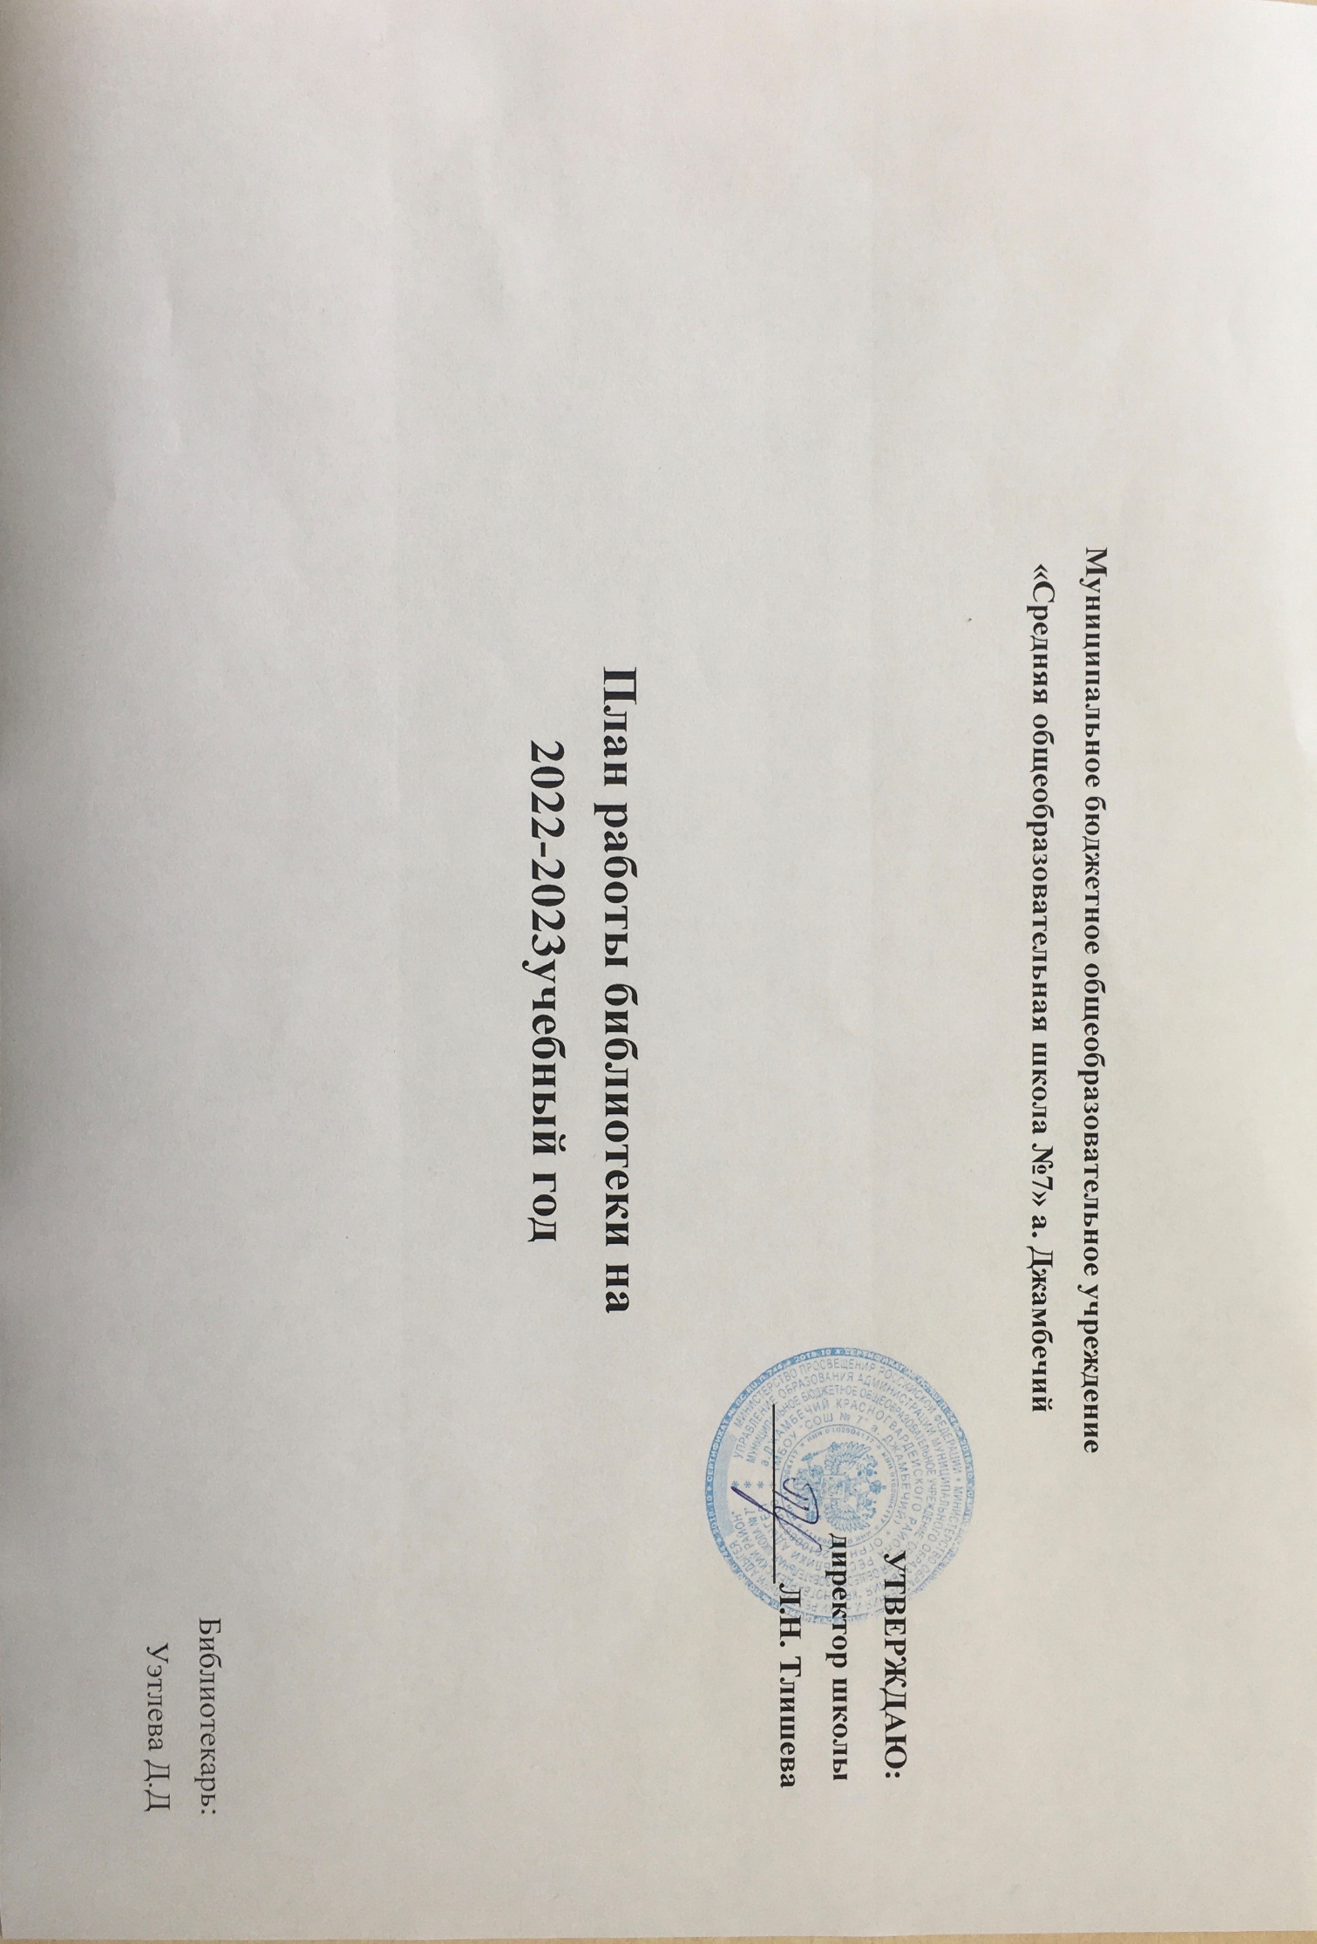

1.Вводная часть

Задачи библиотеки.
- Обеспечение учебно-воспитательного процесса и самообразования путём библиотечно-библиографического и информационного обслуживания обучающихся и педагогов;
- формирование у школьников навыков независимого библиотечного пользователя, информационной культуры и культуры чтения.

Основные функции библиотеки:
- Образовательная – поддерживать и обеспечивать образовательные цели.
- Информационная – предоставлять возможность использовать информацию вне зависимости от её вида.
- Культурная - способствует развитию общей культуры пользователей, приобщает их к важнейшим достижениям национальной и мировой культуры, внедряет нормы, традиции, достижения культуры в их сознание, жизнь, быт.

2. Формирование фонда библиотеки.
№ п/п | Число | Содержание работы | Класс | Часы | Срок исполнения | Отчёт о проведении
 |  | I.Работа с фондом учебной литературы
1. |  | Подведение итогов движения фонда.  Диагностика обеспеченности учащихся школы учебниками и учебными пособиями на 2022-2023 учебный год. |  |  | Сентябрь
2. |  | Составление библиографической модели комплектования фонда учебной литературы:  а) работа с каталогами, тематическими планами издательств, перечнями учебников и учебных пособий, рекомендованных и допущенных Министерством образования и науки;  б) составление совместно с учителями-предметниками заказа на учебники с учётом их требований;  в) формирование общешкольного заказа на учебники на 2023-2024 учебный год;  г) осуществление контроля за выполнением сделанного заказа;  д) подготовка перечня учебников, планируемых к использованию в новом учебном году для обучающихся и родителей;  е) приём и обработка поступивших учебников:  - оформление накладных;  - запись в книгу суммарного учёта;  - штемпелевание;  - составление списков класса |  |  | Январь-февраль  Январь  Февраль  По мере поступления
3. |  | Составление отчётных документов, диагностика уровня обеспеченности обучающихся учебниками и другой литературой |  |  | Сентябрь
4. |  | Приём и выдача учебников (по графику) |  |  | Май, август-сентябрь
5. |  | Информирование учителей и обучающихся о новых поступлениях учебников и учебных пособий |  |  | Сентябрь
6. |  | Выставка учебников и учебных пособий, предлагаемых Центром учебно-методической литературы, формирование заказа учебных пособий, контроль за осуществлением исполнения заказа. |  |  | Сентябрь-май
7. |  | Списание с учётом ветхости и смены программ |  |  | Декабрь
 |  | II.Работа с фондом художественной литературы
1. |  | Обеспечение свободного доступа в библиотеке:  - к художественной литературе;  - к фонду учебников (по требованию) |  |  | Постоянно
2. |  | Выдача изданий читателям |  |  | Постоянно
3. |  | Соблюдение правильной расстановки фонда на стеллажах |  |  | Постоянно
4. |  | Систематическое наблюдение за своевременным возвратом в библиотеку выданных изданий
5. |  | Ведение работы по сохранности фонда |  |  | Постоянно
6. |  | Создание и поддержка комфортных условий для читателей. |  |  | Постоянно
7. |  | Работа по мелкому ремонту художественных изданий, методической литературы и учебников с привлечением учащихся |  |  | Постоянно
8. |  | Периодическое списание фонда с учётом ветхости |  |  | Декабрь
 |  | III. Комплектование фонда периодики
1. |  | Оформление подписки на 1I полугодие 2023 г. |  |  | Октябрь
 |  | IV. Работа с читателями
1. |  | Обслуживание читателей на абонементе |  |  | Постоянно
2. |  | Рекомендательные беседы при сдаче книг |  |  | Постоянно
 |  | V. Работа с педагогическим коллективом
1. |  | Рекомендательные беседы о новых изданиях, поступивших в библиотеку |  |  | По мере поступления
2. |  | Информирование учителей о новой учебной и методической литературе, журналах и газетах |  |  | На педсоветах
3. |  | Поиск литературы и периодических изданий по заданной тематике. Оказание помощи педагогическому коллективу в поиске информации. |  |  | Постоянно
 |  | VI. Работа с обучающимися школы
1. |  | Обслуживание пользователей согласно расписанию работы библиотеки |  |  | Постоянно
2. |  | Проводить беседы с вновь записавшимися пользователями о правилах поведения в библиотеке, о культуре чтения книг и журнальной периодики |  |  | Постоянно
3. |  | Рекомендовать художественную литературу и периодические издания согласно возрастным категориям каждого пользователя библиотеки |  |  | Постоянно
 |  | VII. Массовая работа
1. | 03.09  05.09  08.09  10.09  12.09  21.09  29.09 | Ежемесячные выставки к юбилейным датам писателей и знаменательным датам:  Виртуальная книжная выставка «Моя Россия – без терроризма»  205 лет со дня рождения А.К. Толстого (1817-1875), русского поэта, писателя, драматурга  День воинской славы. 210 лет Бородинскому сражению (1812)  140 лет со дня рождения Б.С. Житкова (1882-1938), русского детского писателя, педагога, путешественника.  День памяти святого благоверного князя Александра Невского.  День воинской славы. Победа русских полков во главе с великим князем Дмитрием Донским над монголо-татарскими войсками в Куликовской битве (1380)  475 лет со дня рождения Мигеля де Сервантеса Сааведры, испанского писателя, поэта (1547–1616). | 1-10  9-10  7-10  1-4  1-10  1-10  9-10 |  | Сентябрь  Сентябрь  Сентябрь  Сентябрь  Сентябрь  Сентябрь
 | 01.10  05.10  08.10  09.10  19.10  22.10  24.10  31.10 | 110 лет со дня рождения Льва Николаевича Гумилева, российского историка-этнолога, географа, писателя (1912–1992).  Международный день учителя  130 лет со дня появления на свет Марины Ивановны Цветаевой, русской писательницы.  Всероссийский день чтения (отмечается с 2007 года после принятия Национальной программы чтения).  19 октября День Царскосельского лицея (210 лет. В этот день в 1811 г. открылся Императорский Царскосельский лицей)  Праздник белых журавлей. Праздник поэзии и памяти павших на полях сражений во всех войнах. Появился по инициативе поэта Расула Гамзатова  Международный день школьных библиотек (четвёртый понедельник октября)  120 лет со дня рождения Е.А. Пермяка (1902-1982), русского писателя. | 9-10  1-10  10-10  1-9  6-7  5-9  1-10  1-5 |  | Октябрь  Октябрь  Октябрь  Октябрь  Октябрь  Октябрь  Октябрь  Октябрь
 | 03.11  04.11  06.11  14.11  22.11  27.11  30.11 | 135 лет со дня рождения С.Я. Маршака (1887-1964), русского поэта, драматурга и переводчика  День народного единства. День освобождения Москвы силами народного ополчения под руководством Кузьмы Минина и Дмитрия Пожарского от польских интервентов (1612 г.)  170 лет со дня рождения Д.Н. Мамина-Сибиряка (1852-1912), русского писателя  115 лет со дня рождения Астрид Линдгрен, шведского автора.  День словарей и энциклопедий (учреждён в 2010 году по инициативе Общества любителей русской словесности (ОЛРС) и музея В. И. Даля).  День матери (Учреждён Указом Президента РФ в 1998 г. Отмечается в последнее воскресенье ноября)  355 лет со дня рождения Джонатана Свифта, английского сатирика, автора тетралогии «Путешествия Гулливера». | 1 - 4  1 -10  1 - 4  1-4  5 - 8  1-10  4-5 |  | Ноябрь  Ноябрь  Ноябрь  Ноябрь  Ноябрь  Ноябрь  Ноябрь
 | 05.12  09.12  12.12  14.12  22.12 | День воинской славы — День начала контрнаступления советских войск против немецко-фашистских войск в битве под Москвой (1941). Он был установлен в соответствии с Федеральным законом от 13 марта 1995 года «О днях воинской славы и памятных датах России»  День героев Отечества (Отмечается с 2007 года в соответствии с Федеральным законом № 231-ФЗ от 24 октября 2007 года)  День Конституции Российской Федерации  День Наума Грамотника («Пророк Наум наставит на ум». Существовал обычай в первый день декабря, по старому стилю, отдавать отроков в ученье к дьячкам, так называемым мастерам грамоты)  85 лет со дня рождения Эдуарда Николаевича Успенского, драматурга и автора детских книг.  235 лет А. Погорельскому (наст. фамилия А.А. Перовский, 1787-1836), русскому писателю. (Точная дата рождения не установлена) | 1 - 10  1-10  1-10  1-4  1-4  1-4 |  | Декабрь  Декабрь  Декабрь  Декабрь  Декабрь  Декабрь
 | 01.01  10.01  12.01  22.01  27.01 | День былинного богатыря Ильи Муромца  140 лет со дня рождения русского писателя Алексея Николаевича Толстого (1883–1945). Его перу принадлежат «Аэлита», «Гиперболоид инженера Гарина», «Хождение по мукам», «Пётр Первый» , «Сорочьи сказки», «Золотой ключик, или Приключения Буратино».  395 лет со дня рождения французского поэта, критика и сказочника Шарля Перро (1628-1703). Автор «Сказки моей матушки Гусыни, или Истории и сказки былых времён с поучениями».  235 лет со дня рождения английского поэта-романтика Джорджа Гордона БАЙРОНА (1788–1824). Написал «Кефалонский дневник», «Манфред», «Паломничество Чайльд-Гарольда», «Шильонский узник».  День воинской славы России. День снятия блокады Ленинграда (1944) | 1 - 5  9-10  1-4  9-10  1-10 |  | Январь  Январь  Январь  Январь  Январь
 | 04.02  08.02  09.02  09.02  23.02 | 150 лет со дня рождения русского писателя Михаила Михайловича Пришвина (1873–1954). «Кладовая солнца», «Лисичкин хлеб», «Золотой луг».  195 лет со дня рождения французского писателя-фантаста ЖюляВерна (1828-1905). «Таинственный остров», «Дети капитана Гранта», «Вокруг света в восемьдесят дней». «Двадцать тысяч лье под водой».  240 лет со дня рождения русского поэта-романтика, переводчика ВасилияАндреевичаЖуковского (1783-1852). «Светлана», «Ундина», «Лесной царь».  85 лет со дня рождения Юрия Иосифовича Коваля (1938–1995). «Полынные сказки», «Белая лошадь», «Снег».  День защитника Отечества | 1 – 4  5 - 9  5 - 7  1-4  1-10 |  | Февраль  Февраль  Февраль  Февраль  Февраль
 | 03.03  08.03  12.03  13.03  16.03  17.03  24 – 30  27.03  28.03 | Всемирный день писателя (Отмечается по решению конгресса ПЕН-клуба с 1986 года)  Международный женский день (В 1910 году на Международной конференции социалисток в Копенгагене К. Цеткин предложила ежегодно проводить День солидарности трудящихся женщин всего мира. В России отмечается с 1913 года)  100 лет со дня рождения советского детского писателя, главного редактора журнала «Костер» Святослава Владимировича САХАРНОВА (1923-2010). «Кто в море живет», «Что я видел в Танзании», «Слоны на асфальте».  110 лет со дня рождения советского поэта, детского писателя, драматурга, автора Государственного гимна России Сергея Владимировича МИХАЛКОВА (1913-2009).  100 лет со дня рождения советского детского писателя Валерия Владимировича МЕДВЕДЕВА (1923-1997). «Баранкин, будь человеком!», «Флейта для чемпиона», «Прыжок в известность».  115 лет со дня рождения русского советского писателя Бориса Николаевича ПОЛЕВОГО (1908-1981). «Повесть о настоящем человеке», «На диком бреге», «Американские дневники».  Неделя детской и юношеской книги (Проводится ежегодно с 1944 г. Первые «Книжкины именины» прошли по инициативе Л. Кассиля в 1943 г. в Москве.)  115 лет со дня рождения русского писателя Виталия Александровича ЗАКРУТКИНА (1908-1984). «Кавказские записки», «Сотворение мира», «Матерь человеческая».  155 лет со дня рождения русского писателя, литературного критика и публициста Максима ГОРЬКОГО (наст. Пешков Алексей Максимович, 1868-1936). «Дело Артамоновых», «Сказки об Италии», «Жизнь Клима Самгина» | 1 - 10  1-10  1 - 4  1-4  3 – 5  5-6  1-10  8-10  8-10 |  | Март  Март  Март  Март  Март  Март  Март  Март  Март
 | 01.04  02.04  04.04  12.04  12.04  22.04  24.04  30.04 | 95 лет со дня рождения русского писателя, поэта Валентина Дмитриевича БЕРЕСТОВА (1928-1998).  Международный день детской книги (Отмечается с 1967 г. в день рождения Х.-К. Андерсена по решению Международного совета по детской книге — IBBY)  205 лет со дня рождения английского писателя, мастера жанра приключений Томаса Майн РИДА (1818–1883). «Белый вождь», «Тропа войны», «Морской волчонок», «Всадник без головы», «Остров дьявола».  200 лет со дня рождения русского драматурга Александра Николаевича ОСТРОВСКОГО (1823–1886). «Доходное место», «Гроза», «Женитьба Бальзаминова».  Памятная дата России: День космонавтики установлен указом Президиума Верховного Совета СССР в 1962 году в ознаменование полета человека в космос. Всемирный день авиации и космонавтики с 2011 года он носит еще одно название - Международный день полета человека в космос.  115 лет со дня рождения русского писателя-фантаста Ивана Антоновича ЕФРЕМОВА (1908–1972). «Лезвие бритвы», «Туманность Андромеды», «Каллиройя».  115 лет со дня рождения детской писательницы Веры Васильевны ЧАПЛИНОЙ (1908–1994). «Мои воспитанники», «Случайные встречи», «В Беловежской пуще».  140 лет со дня рождения чешского писателя-сатирика, драматурга, журналиста Ярослава ГАШЕКА (1883–1923). «Бравый солдат Швейк и другие удивительные истории», «Галерея карикатур». | 1 – 3  1-10  5-7  10  1 –10  5-7  1 – 4  9-10 |  | Апрель  Апрель  Апрель  Апрель  Апрель  Апрель  Апрель  Апрель  Апрель
 | 07.05  09.05  12.05  24.05 | 120 лет со дня рождения русского советского поэта и переводчика Николая Алексеевича ЗАБОЛОЦКОГО (1903–1958). «Как мыши с котом воевали», «Столбцы», «Метаморфозы».  День воинской славы России: День Победы советского народа в Великой Отечественной войне 1941 - 1945 годов (1945 год).  90 лет со дня рождения советского поэта, публициста Андрея Андреевича ВОЗНЕСЕНСКОГО (1933–2010). «Мастера», «Антимиры», «Не отрекусь: Избранная лирика».  День славянской письменности и культуры | 5 – 10  1 -10  9 - 10  1 – 4 |  | Май  Май  Май  Май
2. |  | Подписка на газеты и журналы на I полугодие 2023 г. |  |  | Сентябрь
3. | 22.10 | Праздник белых журавлей. День поэзии и памяти павших на полях сражений во всех войнах. | 8 -10 | 2 | октябрь
4. | 24.10 | «Читайка» - мероприятие, посвященное Дню школьного библиотекаря. | 4 | 2 | Октябрь
5 | 03.11 | Литературная игра по произведениям С.Я. Маршака | 3 - 4 | 2 | Ноябрь
6. | 14.11 | «Волшебный мир Астрил Линдгрен». Литературная игра | 1-4 | 2 | Ноябрь
7. | 22.11 | Интеллектуальная игра, посвящённая Международному дню словарей и энциклопедий | 5- 8 | 8 | Ноябрь
8. | 09.12 | Литературно-историческая игра, посвящённая Дню героев Отечества | 7-8 | 2 | Декабрь
9. | 14.12 | День Наума Грамотника. Беседа-игра. | 1-4 | 2 | Декабрь
10. | 22.12 | Интерактивная игра «Эдуард Успенский и его волшебные, добрые книги» | 3-4 | 2 | Декабрь
11. | 12.01 | Внеклассное мероприятие. Викторина по сказкам Ш. Перро | 1-2 | 2 | Январь
12. | 27.01 | День воинской славы России. День снятия блокады Ленинграда (1944) .Урок – беседа. | 10 | 2 | Январь
13. | 04.02 | Внеклассное мероприятие «Путешествие по творчеству М.Пришвина» | 1 – 4 | 2 | Февраль
14 | 09.02 | Беседа «Планета Ю.Коваля» | 3 | 2 | Февраль
15. | 12.03 | Литературная игра-викторина по произведениям С.Сахарного | 3 | 2 | Март
16 | 13.03 | Внеклассное мероприятие "Сергей Михалков - талант добрый и весёлый" | 2 | 2 | Март
17. | 10.03 | Всемирный день чтения вслух (Отмечается с 2010 г. по инициативе компании LitWorld в первую среду марта) | 3 - 4 | 2 | Март
18. | 27.03 | Международный день театра (с 1961 г. по решению IX конгресса Международного института театра при ЮНЕСКО). Конкурс театральных миниатюр. | 3 - 4 | 2 | Март
19. | 01.04 | Праздник по творчеству В.Берестова «Живи счастливым!» | 1-2 | 2 | Апрель
20. | 12.04 | Викторина «Через тернии к звёздам», посвящённая Дню космонавтики. | 5- 6 | 2 | Апрель
21. | 07.05 | Мероприятие, посвящённое 77 годовщине Дня  Победы в Великой Отечественной войне «Дорогами мужества». | 10 | 2 | Май
 |  | VII. Реклама библиотеки.
 |  | Рекламная деятельность библиотеки:  - устная – во время перемен, на классных часах, классных собраниях;  - наглядная – информационные объявления о выставках и мероприятиях, проводимых библиотекой;  - Оформление выставки одного автора:  «Календарь знаменательных и памятных дат». |  |  | Постоянно  По мере требования  В течение года
 |  | IX. Профессиональное развитие
1. |  | Участие семинарах городского методического объединения. |  |  | В течение года
2. |  | Самообразование:  - чтение журналов «Школьная библиотека», «Библиотека в школе»;  - приказов, писем, инструкций о библиотечном деле |  |  | В течение года
3. |  | Совершенствование традиционных и освоение новых библиотечных технологий |  |  | В течение года
 |  | X. Взаимодействие с другими библиотеками
1. |  | Сотрудничество по обслуживанию школьников с библиотеками:  - библиотека школы №2;  -библиотека школы №8;  - ЦДБ |  |  | В течение года по мере требования

